**Fiche de révision : La France et l’Union européenne dans le monde, influence mondiale et puissance incomplète**

1. **La France dans le monde**

**-**

- Mais **son influence culturelle décline** face à **l’anglais, mais aussi d’autres puissances** notamment émergentes (Chine…).

- Mais, 5e langue parlée

- Son **influence culturelle** touche aujourd’hui **plutôt les classes aisées**, et peu les autres catégories sociales, plutôt sensibles à la **culture de masse anglophone**.

**+**

- La **francophonie** :

* 300 millions de francophones.
* Parlée sur les 5 continents dans 55 pays : en Afrique du nord, de l’ouest et centrale, au Canada, en Belgique, Luxembourg et Suisse...
* 2e langue étrangère enseignée.

- **Rayonnement de sa culture** (gastronomie, art de vivre, art…).

- Les **droits de l’homme**, héritage culturel défendu par la France dans le monde.

**-**

**=> hausse immigration clandestine**

**- mais moins riche** que la métropole et plus de **chômage** à cause de **la crise économique** de l’agriculture, du tourisme… Aide financière de la métropole.

- **éloignement** de la métropole.

**DROM  :** départements et régions d’outre-mer aux compétences identiques à celles de la métropole.

**COM**: collectivités d’outre-mer qui jouissent d’une autonomie plus ou moins grande selon les territoires.

**+**

**- Les 5 DROM et COM :**

* **Plus développés que leurs voisins**
* **Diffusion de la culture française :** lycées français, RFO, RFI…
* **Intégrée** et soutenue par **l’UE**
* **2e ZEE du monde**
* **Présence française dans le monde**.
* **Bases militaires** françaises.
* **Centre spatial** de Kourou en Guyane.

**Le soft power culturel : un rayonnement culturel mondial**

**… en recul**

**Les DROM et les COM : une France partout dans le monde**

**La France, une puissance moyenne à vocation mondiale**

**-**

- mais **un poids économique en baisse** en raison de **l’émergence des nouvelles puissances émergentes** (Chine…) qui la concurrencent.

- mais **désindustrialisation** et **délocalisation** d’**industries**.

- **Hausse des importations** et baisse des **exportations**.

**+**

- **7e**  **puissance économique mondiale**.

- Des **secteurs économiques de rang mondial** :

* 1er rang industrie de **luxe**.
* 1er pays **touristique**.
* 2e rang industrie **aéronautique** et **aérospatiale.**
* 5e rang pour industrie **automobile**.
* 6e **agriculture** (4e exportateur)

- Un **espace attractif** : 3e rang pour les **IDE**\*

- De **grandes multinationales, FTN** : assurances, énergie, banque, automobile.

**Le hard power économique : 7e rang mondial**

**… mais en recul**

**-**

Mais **dans le cadre d’opérations multinationales** le plus souvent (ONU, OTAN, UE).

Le grand médiateur international reste les **États-Unis.**

**Le hard power militaire et diplomatique :**

**+**

- Bases militaires partout grâce aux DROM et COM.

- **Interventions dans les grands conflits**

- **1 des 5 membres permanents du Conseil de Sécurité de l’ONU** => joue un rôle dans le maintien de la paix.

- **5e rang mondial pour les dépenses** d’armement.

- **arme nucléaire**.

**IDE (investissement direct à l’étranger) :** création ou rachat d’entreprises à l’étranger par des

entreprises françaises.

**ZEE (zone économique exclusive) :** espace maritime depuis les côtes d’un État jusqu’à 200 miles marins qui lui appartient.

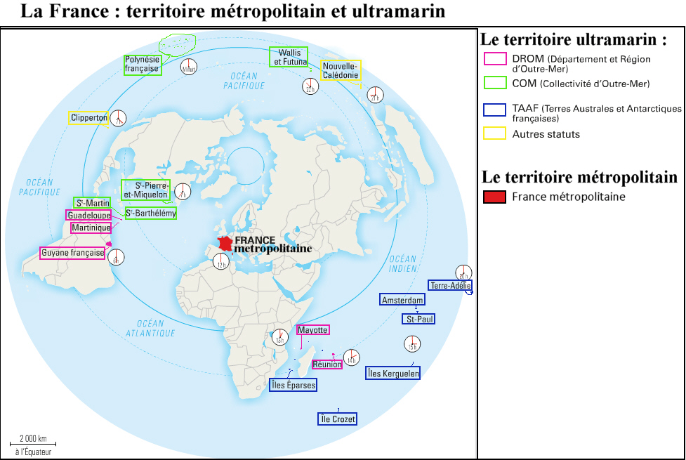

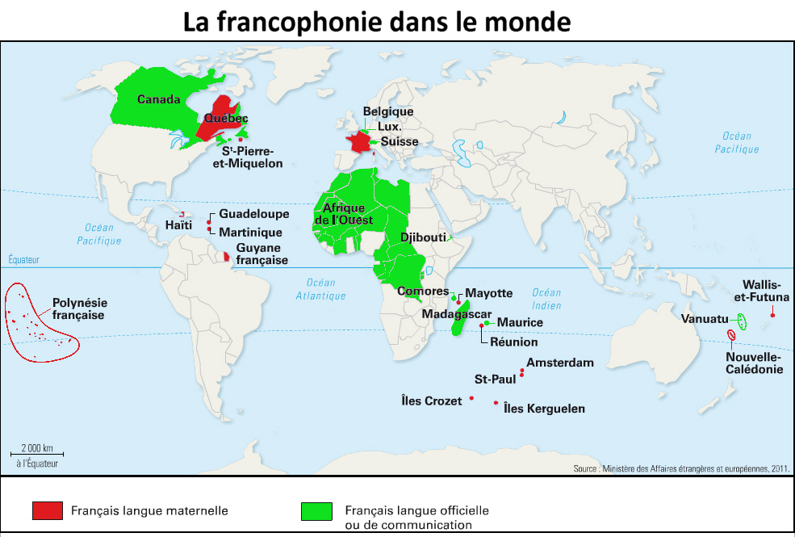

1. **Réalités et limites de la puissance de l’Union européenne**

**Des valeurs communes :**

droits de l’Homme (liberté, égalité, solidarité), démocratie, État de droit

**Euro, monnaie forte**, commune à 20 pays de l’UE.

**Investissements à l’étranger.**

45 % des investissements mondiaux

**Immigrations :**

- 1ère région d’accueil.

- 1ère région touristique.

Agriculture, industrie et services performants

**1ère puissance commerciale**

16 % des échanges mondiaux.

2/3 de ses échanges à l’intérieur de l’UE.

**Un espace attractif**

**Puissance financière**

**Recherche et développement**

**Puissantes**

**multinationales**

**Candidatures et**

**élargissements :**

- Entrée de la **Croatie** le 1er juillet 2013 => **27 pays en 2020.**

- **candidatures** des autres pays de l’ex-Yougoslavie et de la Turquie.

**Politique de voisinage**

**La 2e puissance économique mondiale : un des 3 pôles majeurs de la Triade**

17,6 % du PIB mondial (richesse) derrière les États-Unis (25,8 %), mais devant la Chine (16,9 %) et la plus grande région (448 millions d’hab.) à haut niveau de vie du monde.

L’Union européenne, un géant économique, un nain politique

**Les limites de la puissance de l’Union européenne**

# Eurosceptiques

# BREXIT

**Surendettement de certains États**

**Pas de politique étrangère commune**

**Pas d’armée commune**

**Politique de voisinage :** elle vise à un rapprochement avec les normes de l’UE (démocratie, État de droit, ouverture réciproque des marchés) des pays voisins de l’UE (Afrique du Nord, Proche-Orient et Europe de l’Est). Mais, elle comprend aussi des transferts financiers afin d’atténuer les écarts de développement afin de limiter l’immigration.

**La Triade** est constituée des trois centres d'impulsion économiques qui dominent le monde : États-Unis, Union européenne et Asie de l’Est (Asie-Pacifique).